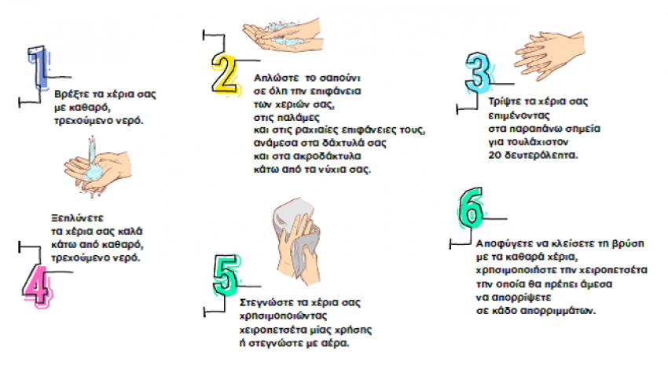

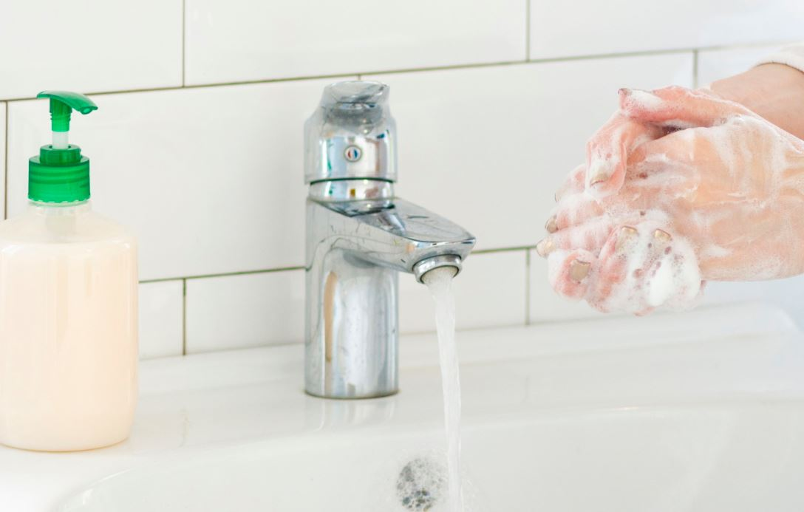

Πλύσιμο χεριών με νερό και σαπούνι
1. Βρέξτε τα χέρια σας με καθαρό νερό
2. Απλώστε το σαπούνι σε όλη την επιφάνεια των χεριών σας
3. Τρίψτε τα χέρια σας για τουλάχιστον 20 δευτερόλεπτα
4. Ξεπλύνετε τα χέρια σας καλά
5. Στεγνώστε τα χέρια σας με χειροπετσέτα μιας χρήσης.
6. Αποφύγετε να κλείσετε τη βρύση με τα καθαρά χέρια, χρησιμοποιήστε τη χειροπετσέτα.

Καθαρισμός χεριών με αντισηπτικό
1. Εφαρμόστε το διάλυμα στην παλάμη του ενός χεριού
2. Απλώστε το διάλυμα σε όλη την επιφάνεια των χεριών σας
3. Τρίψτε τα χέρια σας για περίπου 20 δευτερόλεπτα μέχρι να στεγνώσουν καλά

